Press Kit

19 – 23 ottobre

TORO ISOTRONIC: IL RIVOLUZIONARIO ERPICE ROTANTE A PROTOCOLLO DI COMUNICAZIONE ISOBUS CHE GARANTISCE ELEVATE PERFORMANCE E MASSIMA ATTENZIONE ALLA SOSTENIBILITÀ AMBIENTALE.

Le numerose soluzioni tecnico-strutturali brevettate permettono una gestione elettronica di molteplici funzionalità, valorizzando i risultati in campo e la resa della macchina anche in ottica Agricoltura 4.0.

MASCHIO GASPARDO offre soluzioni di grande interesse grazie alla consolidata esperienza maturata in oltre 50 anni di storia attraverso una gamma ricca di attrezzature che si distinguono per robustezza, versatilità e facilità d’uso.
La gamma di erpici rotanti MASCHIO GASPARDO per la preparazione del terreno risulta essere tra le più complete e affidabili sul mercato, offrendo agli agricoltori di tutto il mondo prodotti dalle elevate performance e di grande qualità. Con l’attuale offerta, MASCHIO GASPARDO è in grado di soddisfare le differenti esigenze di tutte le tipologie di clienti, dal piccolo agricoltore alle aziende di grandi dimensioni.
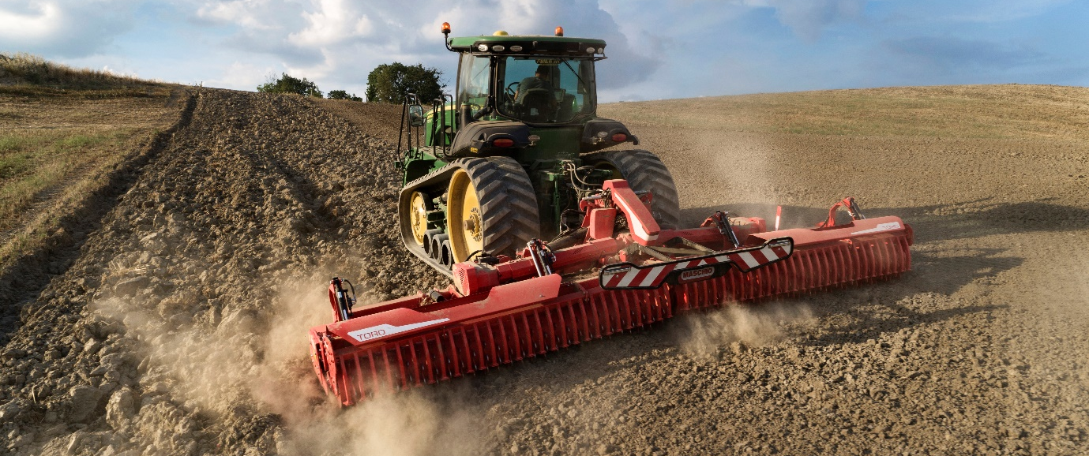

L’ultima innovazione in casa MASCHIO GASPARDO è TORO ISOTRONIC, il nuovo erpice rotante pieghevole di alta gamma con protocollo di comunicazione ISOBUS, già vincitore del premio Novità Tecnica ad EIMA INTERNATIONAL 2021. Evoluzione del modello TORO, si presenta con molteplici innovazioni meccaniche, strutturali ed elettroniche, tali da renderlo un’attrezzatura unica nel mercato. Una nuova soluzione efficiente che garantisce alla macchina di massimizzare prestazioni e robustezza.
TORO ISOTRONIC è il primo erpice rotante a sistema di comunicazione ISOBUS. È possibile visualizzare tutti i parametri di lavoro attraverso il terminale ISOBUS del trattore: in questo modo si semplifica l’utilizzo dell’attrezzatura per l’operatore e si ottimizza il ciclo vita dell’erpice.
Conoscere in tempo reale tutti i parametri di lavoro e poterli modificare permette anche di risparmiare tempo, migliorare la resa in campo e contenere i costi. È possibile esportare i dati di lavoro per effettuare diagnosi o elaborazioni con lo scopo di aumentare l’efficienza di utilizzo di TORO ISOTRONIC.
Una serie di sensori distribuiti sulla macchina permette di monitorare costantemente le funzioni principali per un pieno controllo dell’operatività dell’attrezzatura. In particolare, l’operatore può controllare la potenza assorbita, la temperatura dell’olio nelle scatole cambio, la velocità di rotazione dei rotori, lo slittamento dei cardani, la profondità reale di lavoro, il disallineamento dei rulli, il corretto posizionamento dei giunti cardanici in chiusura (“Salvacardani” è una innovazione brevettata), le ore e gli ettari lavorati. Un’innovativa soluzione che si avvale di ben due nuovi brevetti permette ad una cella di carico di tenere sotto controllo la potenza assorbita per aumentare l’efficienza durante il lavoro.
Il livello di sforzo della scatola cambio centrale viene monitorato in tempo reale permettendo un’immediata reazione dell’operatore in caso di necessità.
Calcolare gli indicatori di performance e programmare le eventuali manutenzioni non è mai stato così semplice. I dati inoltre sono facilmente esportabili tramite chiavetta USB oppure via web.
L’agricoltore, grazie alle funzioni di un’attrezzatura di ultima generazione, con una gestione dei parametri di lavoro via web (telemetria) può usufruire anche dei benefici fiscali del Credito d’Imposta previsti.

Inoltre, le numerose soluzioni tecnico-strutturali brevettate (4 nuovi brevetti) garantiscono la massima robustezza e un affinamento del terreno ottimale e sostenibile, gestendo al meglio anche l’assorbimento di potenza.
TORO ISOTRONIC assicura una straordinaria robustezza grazie al telaio rinforzato, agli innovativi miglioramenti strutturali e ai nuovi cuscinetti per la gamma rulli denominati “Blindato”: quest’ultimi proteggono l’attrezzatura da qualsiasi tipo di contaminazione e permettono un incremento della costanza della qualità di lavoro in campo a prescindere dalle condizioni del terreno.
È stato progettato anche un nuovo sistema a ricircolo d’olio che sfrutta un serbatoio ricavato all’interno del castello del terzo punto, azionato tramite una pompa a ingranaggi. I vantaggi che ne derivano sono molteplici: la riduzione delle temperature di esercizio del riduttore centrale, il minor degrado delle proprietà dell’olio, l’aumento dell’intervallo di tempo per la sostituzione dell’olio, un minor rischio di fermo macchina e una maggior produttività.
Tutte queste innovazioni tecniche nascono per garantire una affidabilità meccanica da primi della classe e una totale protezione da eventuali contaminazioni esterne.
Le novità appena elencate si aggiungono a soluzioni ben collaudate, come il dispositivo di raffreddamento ad aria delle scatole del cambio centrali e il sistema di sgancio rapido dei coltelli aventi spessore di 16 mm. Il corpo di trasmissione rinforzato in acciaio altoresistenziale è costituito da una struttura a doppia cassa: con uno spessore della lamiera interna di 6 mm ed esterna di 5 mm si riescono a garantire maggiore rigidità e robustezza. Tutto ciò consente di ottenere elevate prestazioni in molteplici condizioni d’utilizzo.
La macchina è abbinabile a trattori fino a 400 CV ed è disponibile con tre larghezze di lavoro: 5, 6 e 7 metri. La profondità massima di affinamento è invece regolabile idraulicamente fino a 28 cm mediante l’azionamento del rullo. Il trasporto stradale risulta sicuro grazie ad agganci idraulici di sicurezza con una larghezza di trasporto di soli 2,4 metri.
Per una combinazione più equilibrata, TORO ISOTRONIC può essere abbinato con BARRA CENTAURO e tramoggia frontale PA 2 grazie all’attacco COMBI. In un solo passaggio è possibile effettuare affinamento del terreno, semina e concimazione. Questa versione permette di sfruttare l’azione di lavorazione del terreno effettuata dall’erpice rotante pieghevole insieme alla robusta struttura della barra di semina con unità di semina disposte su due ranghi. Tale combinazione permette di avere un’ottima ripartizione del peso nel trattore a netto vantaggio della trazione, diminuendo così il compattamento del terreno e migliorandone la manovralità.
Il design di TORO ISOTRONIC nasce dalla collaborazione fra il dipartimento di Ricerca e Sviluppo MASCHIO GASPARDO con la Scuola Italiana di Design (SID), perché il design ha un impatto sempre più importante anche nel mondo dell’agricoltura. TORO ISOTRONIC è unico e innovativo anche in questo: le sue linee accattivanti e dal design ricercato richiamano sistemi orientati al dinamismo che lo contraddistinguono dagli altri erpici rotanti di MASCHIO GASPARDO.
Nel segmento della lavorazione del terreno, MASCHIO GASPARDO offre molteplici soluzioni frutto della lunga esperienza nel settore, con una gamma di attrezzature caratterizzate da grande resistenza, elevata versatilità e facilità d’uso. L’attenzione ai dettagli e le continue innovazioni confermano la competenza tecnica del gruppo MASCHIO GASPARDO e la volontà di continuare a migliorare sempre i propri modelli.

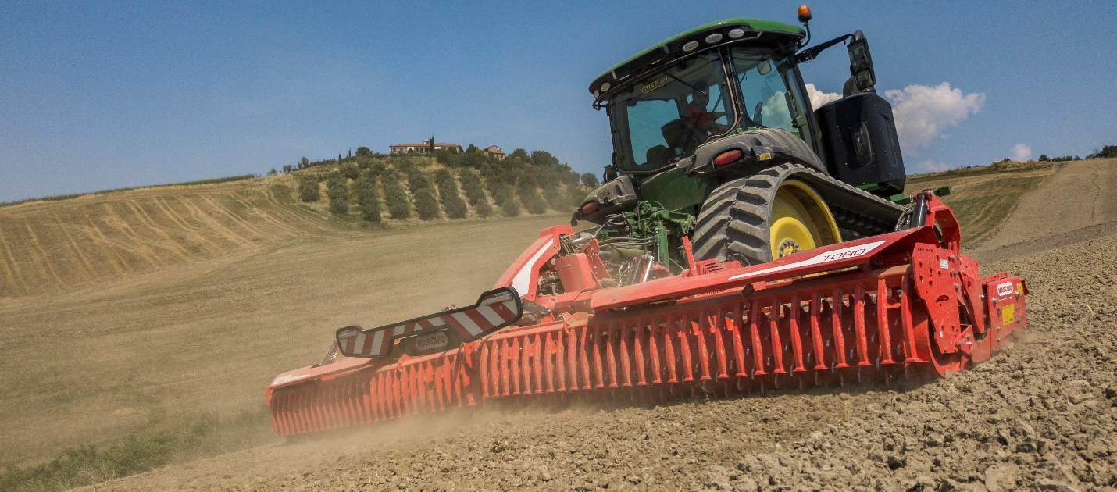

TORO ISOTRONIC | POTENZA RICHIESTA (CV) | LARGHEZZA DI LAVORO (m) | PROFONDITÀ MAX  (cm) | COLTELLI  (n°) | PESO (kg)*
5000 | 160-400 | 5 | 28 | 40 | 4.354
6000 | 180-400 | 6 | 28 | 48 | 4.732
7000 | 250-400 | 7 | 28 | 56 | 5.085
*versione con rullo PACKER ⵁ550
SEMINATRICE DI PRECISIONE AD ALTA VELOCITÀ: CHRONO 500 CON TELAIO AD ALI PIEGHEVOLI VERTICALI E FLOTTANTI.

Precision Farming ai massimi livelli con il nuovo spandiconcime ad azionamento elettrico e grande versatilità, grazie al telaio ad ali pieghevoli disponibile anche nella versione trasformabile da 8 e da 12 file.

MASCHIO GASPARDO arricchisce la famiglia delle seminatrici ad alta velocità con il modello CHRONO 500.
Equipaggiata con un’unità di semina a trasmissione elettrica e un esclusivo sistema di trasporto pneumatico del seme, CHRONO 500 permette di operare ad una velocità di 15 km/h e oltre, con uno standard di precisione garantito secondo lo standard ISO 7256/1.
La gamma di seminatrici CHRONO arricchisce le numerose soluzioni già proposte da GASPARDO per quanto riguarda la semina di precisione.
Con CHRONO si può lavorare in moltissime condizioni differenti: dalla lavorazione convenzionale alla minima lavorazione fino alla semina diretta. Viene sempre garantita un’elevata precisione di deposizione del seme, indipendentemente dalla dimensione dello stesso.
CHRONO 500 è equipaggiata con sistema di comunicazione ISOBUS, il protocollo universale che permette una semplice connessione dell’attrezzatura a qualsiasi trattore ISOBUS, garantendo così il controllo e la regolazione dei parametri di semina, il monitoraggio e l’analisi delle performance dell’attrezzatura (anche da remoto) uniti a semplicità e comodità di utilizzo.
CHRONO 500 applica a pieno le funzionalità dell’Agricoltura di Precisione: la dose variabile e il controllo delle unità di semina consentono all’operatore di gestire al meglio gli input produttivi in funzione delle mappe di prescrizione caricate per la massima resa e profitto finale. L’esportazione dei dati di lavoro consente un’analisi da remoto dettagliata anche dopo la semina per programmare le strategie agronomiche future.
Il sistema di trasporto pneumatico regolabile accompagna i semi dal sistema di distribuzione direttamente al solco di semina senza rimbalzi contro il tubo di semina.
Sono presenti due sistemi indipendenti: il primo gestisce la depressione del dosatore per la selezione dei semi, il secondo è costituito da un compressore d'aria che eroga un flusso a pressione variabile per il trasporto dei semi in modo uniforme attraverso il tubo di mandata fino al solco nel terreno.
Il flusso d’aria che trasporta il seme è generato da un compressore volumetrico a lobi (indipendente dal sistema in depressione del distributore) che può essere regolato secondo la tipologia di seme, la velocità di lavoro e la profondità di semina desiderati. Questo assicura il perfetto posizionamento del seme, anche quando la velocità di lavoro è ridotta o si utilizzano semi di piccole dimensioni (il flusso d’aria può essere modificato quando si semina ad esempio colza o barbabietola in quanto questi semi di dimensioni ridotte richiedono profondità inferiori).
L’aspirazione applicata al distributore attraversa i fori del disco di semina e cattura i semi; il doppio selettore poi assicura che ogni foro trattenga un solo seme. La regolazione micrometrica del selettore consente di adattarsi ad ogni forma e dimensione di seme, offrendo sempre la massima precisione (ad esempio con soia, mais, girasole, colza, barbabietola e pisello). L’unità di distribuzione è stata progettata per ridurre al minimo l'usura delle componenti e garantire la massima affidabilità in ogni condizione di lavoro, limitando i costi di manutenzione ordinaria e aumentando il tempo impiegabile per altre attività in azienda.
I motori elettrici privi di spazzole che azionano i distributori di semina si caratterizzano per la comprovata affidabilità e non richiedono alcun tipo di manutenzione.
Il distributore di semina CHRONO è stato progettato in modo che i semi vengano rilasciati e cadano liberamente nel tubo di semina grazie al piano rotazione inclinato del disco di semina (15°).
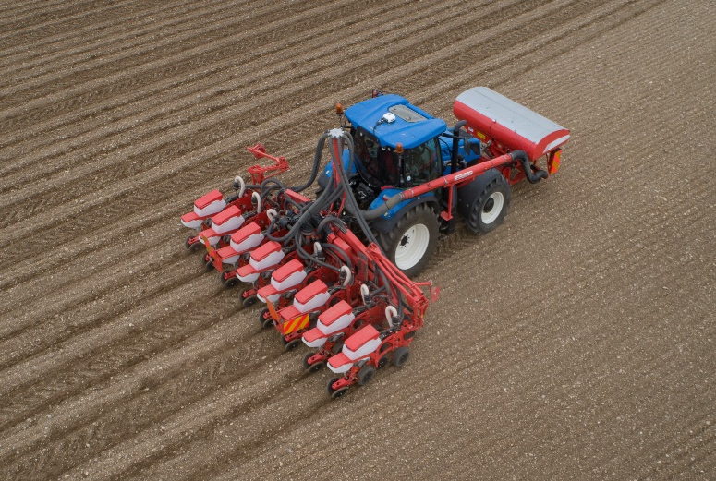
Con gli elementi di semina CHRONO le giornate lavorative si alleggeriscono anche grazie alla nuova ergonomia dei serbatoi seme e micro granulatore. L’apertura del serbatoio seme dista soli 115 cm dal suolo agevolando le operazioni di riempimento. L’apertura del serbatoio dei prodotti micro granulati posizionato posteriormente all’unità di semina è ancora più accessibile; posizionato a meno di un metro da terra riduce al minimo il rischio di contatto o respirazione di eventuali polveri. Il micro granulatore è azionato elettricamente e gestito con protocollo di comunicazione ISOBUS.
L’unità di semina CHRONO può sviluppare fino a 300 kg di pressione al terreno permettendo di lavorare anche in condizioni altrimenti proibitive. L’operatore può facilmente regolare il sistema AIR SPRING dal terminale ISOBUS del trattore per garantire che gli assolcatori mantengano il contatto con il suolo e una profondità di semina uniforme anche lavorando a velocità elevate su terreni non finemente lavorati.
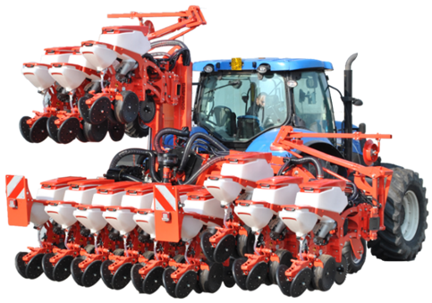
CHRONO 500 amplia il numero delle versioni a telaio portato della gamma, affiancando il modello CHRONO 300. Il nuovo telaio ad ali pieghevoli idrauliche verticali e flottanti è stato studiato per garantire elevata autonomia e produttività, una riduzione degli ingombri durante il trasporto e la massima stabilità delle singole unità di semina. Questo è reso possibile grazie alle 3 sezioni flottanti pressurizzate che permettono ai singoli elementi di seguire in maniera più fedele possibile il profilo del terreno, anche se irregolare, per una profondità di semina omogenea su tutta la larghezza della macchina. Il sistema di compensazione delle ali laterali WINGS UP permette di sollevare idraulicamente in autonomia le sezioni laterali durante manovre di fine campo, per evitare possibili urti con eventuali ostacoli. Un ingegnoso sistema di sollevamento differenziato muove singolarmente gli elementi di semina delle sezioni esterne permettendo di ridurre l’ingombro della seminatrice durante il trasporto.
Il telaio di CHRONO 500 è disponibile in due configurazioni: fisso o trasformabile per le versioni da 8 e da 12 file. Nel caso delle versioni fisse, si può scegliere la 8 file con interfila 70 o 75 cm o la 12 file con interfila 45 o 50 cm, mentre per le versioni trasformabili la versione 8 file (disponibile nelle due varianti di interfila) è trasformabile a 12 file scegliendo una delle due distanze interfila disponibili (45 o 50 cm).
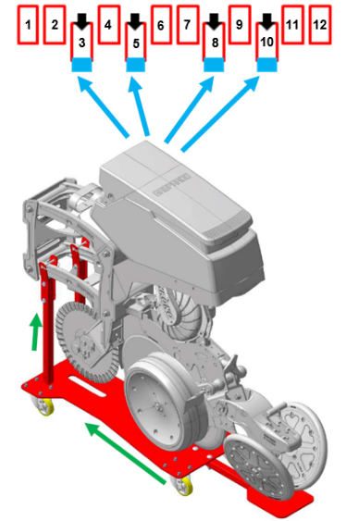
La trasformazione avviene asportando/aggiungendo fisicamente 4 elementi grazie ad un apposito carrello per ciascuno di essi che permette di condurre tale operazione con il lavoro di 2 operatori. Una volta avvenuta la trasformazione, per ottenere la distanza interfilare corretta, le tre coppie di elementi collocati rispettivamente al centro e agli estremi del telaio vengono fatti traslare su apposite guide. Terminata la “trasformazione meccanica”, viene impostata la nuova geometria della seminatrice tramite il software ISOBUS.
CHRONO 500 introduce importanti novità anche per la distribuzione del concime. Lo spandiconcime sfrutta al meglio i 1.100 litri di capacità della tramoggia frontale PA1 ISOBUS con distributore volumetrico a trasmissione elettrica e soffiante idraulica dedicata.
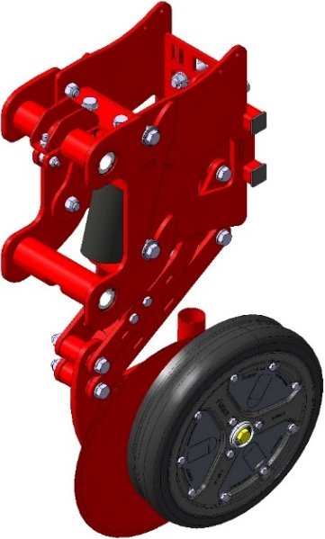
Il sistema di interramento del concime si avvale di un nuovo ed inedito supporto per l’elemento. Connesso all’unità di semina, ma indipendente nel movimento, ogni assolcatore è a disco singolo con ruota di profondità regolabile. Il sistema AIR SPRING presente anche sugli assolcatori fertilizzante ne completa la dotazione tecnica massimizzando la capacità di mantenere una costante profondità di lavoro anche quando all’interno dello stesso campo si incontrano porzioni di terreno più difficili.
In ogni configurazione, CHRONO 500 permette a imprenditori agricoli e contoterzisti di accedere aibenefici fiscali del Credito d’imposta quando integrata a sistemi aziendali di Agricoltura 4.0.

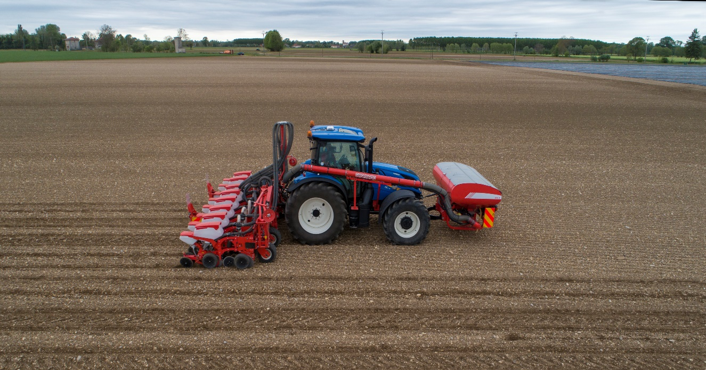

CHRONO 500 | FILE (nº) | INTERFILA (cm) | CONFIGURAZIONE | LARGHEZZA TRASPORTO (m)
CHRONO 508 | 8 | 70-75 | FISSA | 3
CHRONO 512 | 12 | 45-50 | FISSA | 3
CHRONO  508/70 - 512/45 | 8-12 | 70-45 | TRASFORMABILE | 3
CHRONO  508/70 - 512/50 | 8-12 | 70-50 | TRASFORMABILE | 3
CHRONO  508/75 - 512/45 | 8-12 | 75-45 | TRASFORMABILE | 3
CHRONO  508/75 - 512/50 | 8-12 | 75-50 | TRASFORMABILE | 3

PRIMO E/EW ISOTRONIC: SPANDICONCIME AD ALTA PRECISIONE.

MASCHIO GASPARDO introduce due nuovi allestimenti per le versioni E/EW ISOTRONIC: EFFICIENT ed EXCLUSIVE. I nuovi pacchetti assicurano sempre la massima precisione di distribuzione in tutte le parti del campo grazie al protocollo di comunicazione ISOBUS.

MASCHIO GASPARDO propone lo spandiconcime PRIMO nelle versioni E/EW ISOTRONIC con protocollo di comunicazione ISOBUS. La versione E ISOTRONIC è dotata di controllo elettronico delle serrande ON/OFF e DOSE e della distribuzione proporzionale all’avanzamento (DPAE), mentre la versione EW ISOTRONIC aggiunge il sistema di pesatura in continuo con cella di carico per massimizzare la precisione di spargimento e un accelerometro per correggere la lettura del peso in caso di lavoro in collina. Ciascuna delle due versioni può usufruire di due nuovi allestimenti, EFFICIENT ed EXCLUSIVE. L’allestimento EFFICIENT aggiunge le funzioni ISOBUS Section Control per un totale di 8 sezioni (4 sinistre e 4 destre) e Variable Rate (controllo della dose variabile). L’allestimento EXCLUSIVE prevede una ulteriore regolazione elettrica del punto di caduta del concime sul disco (Section Control PRO), i sensori tramoggia vuota e le palette dei dischi HEAVY DUTY per aumentare l’efficienza del PRIMO (disponibile in opzione sugli altri modelli).
La macchina rimane quella già conosciuta e consolidata con il sistema a doppia serranda per apertura/chiusura dello spargimento e la regolazione del dosaggio. L’attività combinata delle due serrande assicura la massima precisione di spargimento in tutte le parti del campo, anche in quelli più irregolari e difficili da raggiungere come durante le manovre di capezzagna, da sempre area critica per questo tipo di attività. Al momento delle manovre a fine campo, infatti, la serranda ON/OFF viene chiusa dal relativo attuatore che la comanda in maniera molto veloce per evitare di spargere prodotto dove non richiesto, mentre la serranda della dosatura (posta al di sotto della prima) continua a muoversi proporzionalmente alla velocità del trattore, così che al momento della ripresa dell’attività di spargimento (riapertura serranda ON/OFF) essa sarà già nella posizione corretta. In questo modo ci si assicura di non avere zone di sovra-dosaggio o sotto-dosaggio, ottenendo l’uniformità di spargimento in tutte le diverse aree del campo, senza sprechi e senza inefficienze. Inoltre è disponibile a richiesta il kit per lo spandimento di bordura, pensato specificatamente per ottimizzare le operazioni nei bordi delle parcelle e nelle capezzagne, garantendo la corretta uniformità di spargimento su tutte le parti del campo (sistema brevettato).
Il software a gestione ISOBUS, interamente sviluppato dal nostro team di ingegneri, permette all’operatore di regolare tutti i parametri dello spargimento al fine di ottenere modelli di distribuzione di alta qualità: distribuzione a rateo variabile del concime (VR) e controllo delle sezioni 4+4 (SC).
Il sistema di distribuzione è la parte più importante della macchina e consiste in un agitatore rotovibrante (montato su cuscinetti) che convoglia il fertilizzante al punto di caduta mobile senza rotture del concime.
Lo spandiconcime è stato progettato in modo intelligente per rendere la macchina molto facile e intuitiva da regolare: per variare la larghezza di lavoro non è necessario alcun aggiustamento delle palette dei dischi; è sufficiente spostare il punto di caduta del concime sul disco per variare l’angolo di lancio. La sostituzione dei dischi è semplice e veloce grazie al sistema a sgancio rapido (brevettato) con il solo utensile fornito in dotazione. Sono infatti disponibili due dischi di spargimento: uno per larghezze di lavoro da 12 a 21 metri e uno da 21 a 36 metri.
La sezione del foro di caduta del fertilizzante ha una particolare forma a tre lobi per garantire una distribuzione omogenea anche con volumi molto bassi. È possibile anticipare o posticipare il punto di caduta del fertilizzante nel disco per ottimizzare la qualità della distribuzione.
La tramoggia è progettata secondo una logica modulare per assicurare la miglior versatilità e capacità di adattamento alle diverse esigenze nel tempo. Caratterizzata da una parte fissa e da una serie di rialzi sovrapponibili che possono essere impilati in base alle necessità di capacità, la tramoggia è disponibile con un livello di partenza di 1.270 litri incrementabile fino a un massimo di 3.210 litri, per soddisfare tutte le possibili differenti esigenze di concimazione di oggi o di domani.
Infine, attraverso la funzionale APP MY MASCHIO GASPARDO è possibile regolare tutti i modelli in pochi minuti rendendo il lavoro più semplice e preciso. La funzione SPREADER SMART SET aiuta l’operatore a conoscere tutte le regolazioni del PRIMO comodamente dal proprio smartphone. Inserendo i parametri dello spargimento richiesto (tipologia di concime, larghezza di lavoro e dose richiesta) è possibile ottenere i corretti parametri di settaggio e un rapido riepilogo delle specifiche del fertilizzante utilizzato.
Ricordiamo anche la possibilità di utilizzare le agevolazioni finanziarie introdotte dalla nuova legge di bilancio. Le attrezzature MASCHIO GASPARDO in versione ISOBUS consentono di maturare un credito d’imposta pari al 50% come investimenti strumentali finalizzati alla trasformazione dell’agricoltura in chiave 4.0.
I due nuovi allestimenti EFFICIENT e EXCLUSIVE incrementano ulteriormente le potenzialità di due prodotti già molto performanti come PRIMO E e PRIMO EW ISOTRONIC. L’offerta di MASCHIO GASPARDO in ambito concimazione soddisfa le esigenze di un ampio pubblico di aziende agricole con attrezzature professionali e ancora più precise.
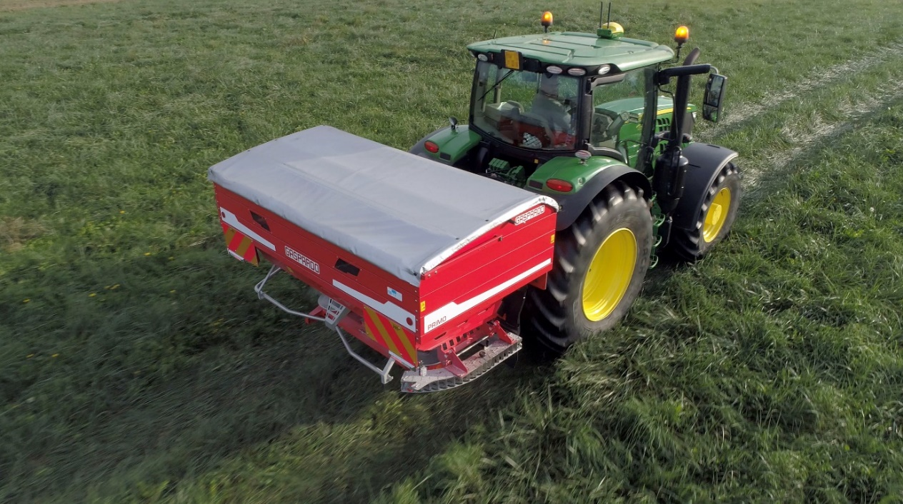
PRIMO E/EW ISOTRONIC | LARGHEZZA  DI TRASPORTO (cm) | CAPACITÀ  TRAMOGGIA (L) | ALTEZZA DI  CARICO  (cm) | LARGHEZZA  DI  LAVORO  (m) | CARICO UTILE  MASSIMO (kg) | TARA  PRIMO E/EW ISOTRONIC  (kg)
213 | 253 | 1.270 | 109 | 12 - 36 | 3.200 | 439-519
218 |  | 1.805 | 124 |  |  | 471-551
224 |  | 2.340 | 139 |  |  | 503-583
229 |  | 2.875 | 154 |  |  | 535-615
314 | 285 | 1.350 | 109 |  |  | 448-530
320 |  | 1.970 | 124 |  |  | 482-562
326 |  | 2.590 | 139 |  |  | 516-596
332 |  | 3.210 | 154 |  |  | 570-650

EXTREME 266 ISOTRONIC: LA ROTOPRESSA A GEOMETRIA E CAMERA VARIABILE PERFORMANTE CON OGNI TIPOLOGIA DI PRODOTTO!

Le proprietà nutrizionali dei prodotti nobili sono valorizzate grazie alla precamera a pressione zero.

EXTREME 266 ISOTRONIC è la rotopressa professionale progettata e prodotta da MASCHIO GASPARDO per garantire all’agricoltore elevate performance e qualità del prodotto imballato. EXTREME 266 ISOTRONIC unisce le migliori caratteristiche delle rotopresse a camera fissa e a camera variabile. Questa attrezzatura infatti è stata progettata per garantire la più grande combinazione di pressioni e dimensioni delle balle, oltre ad offrire un perfetto equilibrio tra elevate prestazioni e massima facilità d’uso. Queste caratteristiche la rendono adatta per soddisfare le esigenze di tutte le tipologie di aziende agricole.
EXTREME 266 ISOTRONIC è la versione di ultima generazione, aggiornata con protocollo di comunicazione ISOBUS. Tutti i parametri di lavoro possono essere gestiti comodamente dal terminale ISOBUS presente nel trattore, in modo semplice e intuitivo. Oltre ad avere tutte le funzionalità di un’attrezzatura all’avanguardia, l’agricoltore può usufruire anche dei benefici fiscali del credito d’imposta 2021 quando integrata in sistemi aziendali di Agricoltura 4.0.
EXTREME 266 ISOTRONIC è una rotopressa a geometria e camera variabile in grado di creare balle con un diametro variabile fra i 50 e i 165 cm e un peso eccellente, grazie ad una pressione che può arrivare ad un massimo di 210 bar regolabile in funzione delle esigenze specifiche.
La possibilità di sfruttare una camera fissa della dimensione desiderata e la semplice gestione delle pressioni da applicare rendono questa attrezzatura idonea a lavorare in diverse condizioni. Il risultato è la massima qualità del prodotto lavorato: fieno, paglia o insilato.
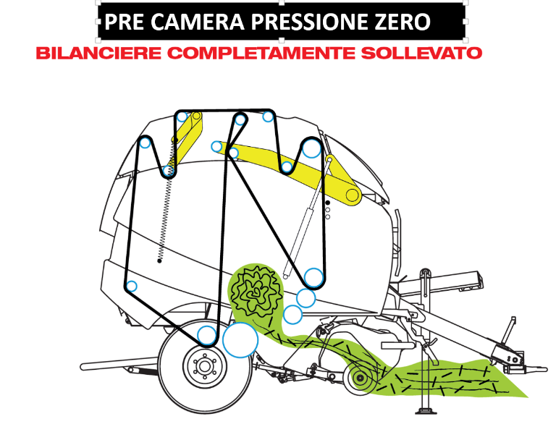
Il vantaggio più rilevante di EXTREME 266 ISOTRONIC è la possibilità di sfruttare tutti i plus della camera variabile che rende ottimale la gestione di tutti i prodotti nobili. Il fieno e l’erba medica, quando trattati correttamente, mantengono inalterato il loro contenuto proteico e nutrizionale per una conservazione più lunga nel tempo. La gestione della camera variabile è resa possibile da un doppio bilanciere controllato da cilindri idraulici: il primo definisce la pressione e il diametro della balla con la possibilità di creare una precamera a pressione zero fino a 110 cm, mentre il secondo bilanciere compensa automaticamente la tensione delle sei cinghie pinzate durante la formazione della precamera (0 bar).
Questo permette di ottenere enormi vantaggi per chi è attento alla qualità del prodotto:
- Versatilità nella gestione del tipo di prodotto, anche in funzione del livello di umidità;
- Ottima conservazione delle qualità nutrizionali e proteiche del prodotto lavorato;
- Efficiente evaporazione dell’umidità;
- Importante riduzione della formazione di muffe e di fermentazioni anomale;
Grazie alla precamera che consente l’evaporazione dell’umidità dal cuore non pressato, è possibile anticipare i tempi della raccolta per usufruire di una finestra di lavoro più ampia rispetto ai ridottissimi tempi della raccolta ideali per i fieni fogliosi.
In presenza di prodotto molto secco come la paglia è possibile lavorare a cuore duro (senza precamera) fino a 210 bar di pressione, ottenendo così una balla dal peso considerevole, risparmiando tempo e denaro (meno movimentazione e meno rete per quintale di prodotto).
Una piccola precamera a pressione zero si dimostra fondamentale anche nel caso di un prodotto come la paglia che, molto spesso pre-trinciata dagli scuotipaglia delle mietitrebbie, si presenta corta e molto secca. L’operatore, in questi casi, è obbligato a procedere alla raccolta solo in tarda serata o alla mattina in presenza di rugiada per evitare rischio di auto-combustione. Con il sistema ibrido e la precamera è possibile invece procedere alla raccolta nelle ore centrali della giornata quando la mancanza di umidità garantisce la migliore qualità del prodotto, evitando muffe e pericolosi aumenti della temperatura interna al ballone in fase di stoccaggio.
L’elevata pressione e la densità costante garantite dalle nostre macchine garantiscono anche una perfetta fermentazione anaerobica e una conseguente ottima qualità del ballone insilato.
L’ampio pick-up da 220 cm con ruote pivottanti permette di operare anche in presenza di andane non perfettamente regolari e abbondanti. La raccolta del prodotto risulta essere delicata con qualsiasi tipologia di foraggio, preservando le foglie, la parte più proteica delle leguminose.
La macchina può essere allestita con rullo premi andana. Per soddisfare tutte le esigenze di lavoro è stato progettato un nuovo fondo apribile per la rapida soluzione di eventuali intasamenti senza bisogno di scendere dal trattore.
La serie EXTREME 2 si contraddistingue anche per l’ampia polivalenza. I sistemi di alimentazione previsti sono infatti 4: HTI (infaldatore alternativo), HTR (rotore), HTC (13 coltelli) e HTU (25 coltelli), con sistema di legatura a rete, con spago e film plastico a richiesta.
L’assorbimento di potenza è ridotto e rende possibile l’utilizzo della rotopressa con trattori di media potenza e peso contenuto con un conseguente minor compattamento del terreno, fattore molto importante specialmente lavorando in medicai di primo impianto.
EXTREME 266 ISOTRONIC è conforme alla Mother Regulation con allestimento senza impianto frenante o con impianto frenante a doppia linea ad olio o ad aria. Tutto ciò consente un corretto trasporto stradale della macchina e rende possibili le vendite di seconda mano in altri stati dell’Unione Europea.
La gamma fienagione di MASCHIO GASPARDO permette la gestione di tutto il ciclo del fieno, dallo sfalcio alla raccolta, con attrezzature come barre falcianti, falciatrici, andanatori, spandivoltafieno, rotopresse (camera fissa, variabile e combinate) e fasciatori. Attrezzature che beneficiano di una lunga esperienza del settore e che sono valorizzate a livello internazionale per affidabilità, innovazione e robustezza, in grado di massimizzare la qualità del prodotto raccolto a vantaggio dell’allevatore, dell’agricoltore e del contoterzista.

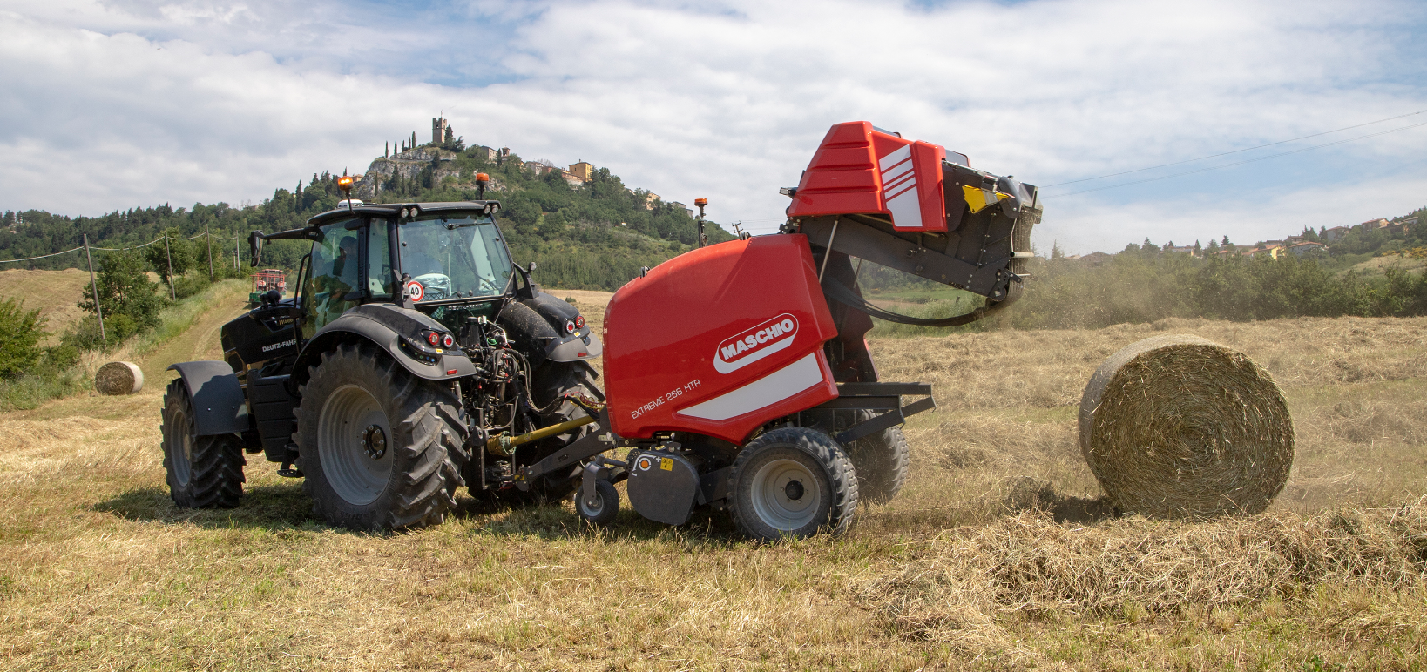

EXTREME 266 ISOTRONIC | PICK UP  (cm) | Ø BALLA  (cm) | Ø PRE-CAMERA 0 BAR  (cm) | COLTELLI  (n°) | LUNGHEZZA  TAGLIO (mm)
HTI | 220 | 50-165 | 0-110 | - | -
HTR | 220 | 50-165 | 0-110 | - | -
HTC | 220 | 50-165 | 0-110 | 13 | 77
HTU | 220 | 50-165 | 0-110 | 25 | 45

ARTIGLIO F HYDRO: VERSATILITÀ E ROBUSTEZZA IN UN'UNICA ATTREZZATURA.

MASCHIO GASPARDO arricchisce la propria gamma dissodatori con la versione ARTIGLIO F HYDRO introducendo il sistema di protezione delle ancore idropneumatico.

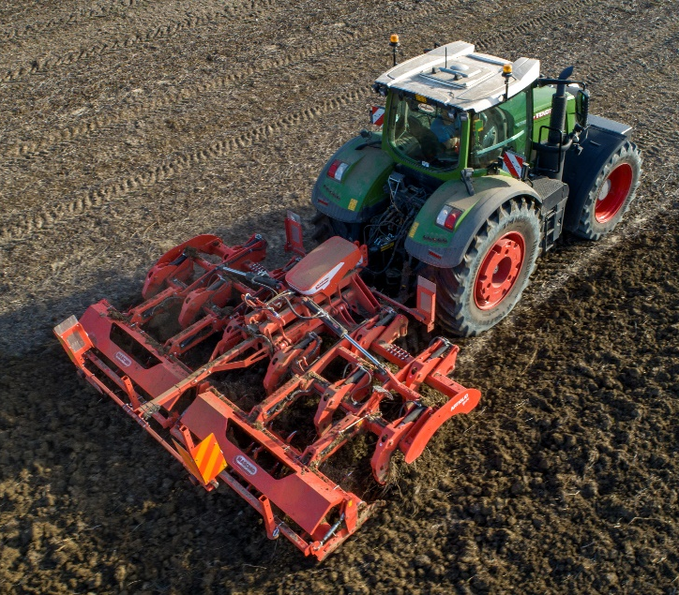
ARTIGLIO F HYDRO è il dissodatore con telaio pieghevole di MASCHIO GASPARDO che garantisce efficienza e un buon affinamento del terreno. Disponibile con due larghezze di lavoro di 4,1 m (con 9 ancore) o 5 m (11 ancore), si accoppia a trattori di potenza compresi tra 250 e 500 CV. ARTIGLIO F HYDRO è costituito da un robusto telaio formato da una trave centrale, che ospita anteriormente l’attacco a tre punti, e da due ali laterali con un martinetto idraulico per ciascuna di esse. Ciascuna delle ali ospita due ranghi di ancore e l’attacco per il rullo posteriore.
La disposizione delle ancore con supporti saldati (CSS) su due ranghi e l’elevata luce libera a terra di 82 cm permettono una profondità di lavoro di ben 50 cm, garantendo un ottimo flusso di terreno anche in presenza di un’elevata quantità di residuo. Le ancore spesse 35 mm presentano un profilo inclinato che facilita la penetrazione nel terreno riducendone gli attriti; in questo modo è possibile ottenere un risparmio nei consumi di gasolio. Sulle ancore sono presenti gli organi lavoranti: la punta rompizolle ha la funzione di disgregare gli agglomerati più consistenti, gli esplosori laterali da 140 mm con riporto al carburo di tungsteno effettuano il taglio orizzontale del terreno e, grazie alla loro particolare conformazione, permettono di mantenere buone velocità di avanzamento. L’azione combinata di rompizolle ed esplosori laterali garantisce una minore zollosità in superficie, aumentando al tempo stesso le performance in profondità, garantendo una maggiore infiltrazione e un miglior drenaggio dell’acqua. Infine, i puntali reversibili con riporto al carburo di tungsteno si caratterizzano per velocità e facilità di sostituzione/inversione grazie al sistema a sgancio rapido e alla grande resistenza, particolarmente apprezzata soprattutto su terreni abrasivi come quelli sabbiosi o ricchi di scheletro.
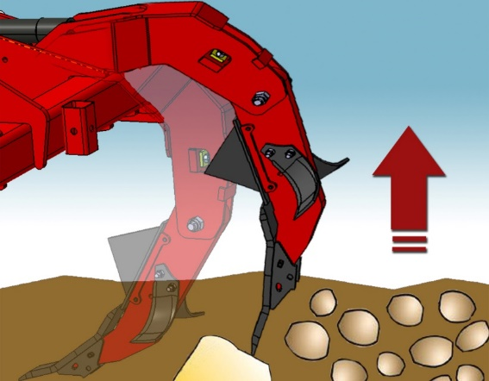
La nuova versione HYDRO è equipaggiata con pistoni idraulici che si aggiungono al classico sistema di sicurezza a bullone di trancio. Tale soluzione garantisce una maggiore efficacia di lavoro su terreni tenaci poiché ora l’ancora si mantiene stabile, in posizione, fino ad una spinta massima sul puntale di 1.280 kg. Una volta oltrepassato il carico, sarà il bullone di trancio a prendersi carico dello sforzo. Il supporto dell’ancora di tipo CSS è orizzontale anziché verticale, mentre l’ancora è collegata ad un ulteriore supporto proprio in funzione del doppio sistema di sicurezza. Il rullo posteriore a spuntoni di 220 mm di diametro con regolazione idraulica, oltre ad affinare il terreno ed effettuare una minima costipazione dello stesso, ha la funzione di regolare la profondità di lavoro. L’operazione avviene comodamente dalla cabina del trattore grazie alla scala graduata di grandi dimensioni presente sul corpo macchina.
ARTIGLIO F HYDRO mantiene gli stessi ingombri di trasporto della versione a bullone di trancio di soli 255 cm, risultando ideale per i trasferimenti stradali.
Con ARTIGLIO F HYDRO è possibile sfruttare tutti i vantaggi che derivano dalle moderne tecniche di minima lavorazione, grazie ad un’attrezzatura versatile ma al tempo stesso molto robusta e affidabile. Le migliorie apportate consentono a MASCHIO GASPARDO di introdurre un prodotto ancora più performante allargando ulteriormente la gamma delle attrezzature dedicate alla lavorazione del terreno in grado di soddisfare tutte le esigenze degli agricoltori, dalla tradizionale aratura alla minima lavorazione, per un’agricoltura più sostenibile.

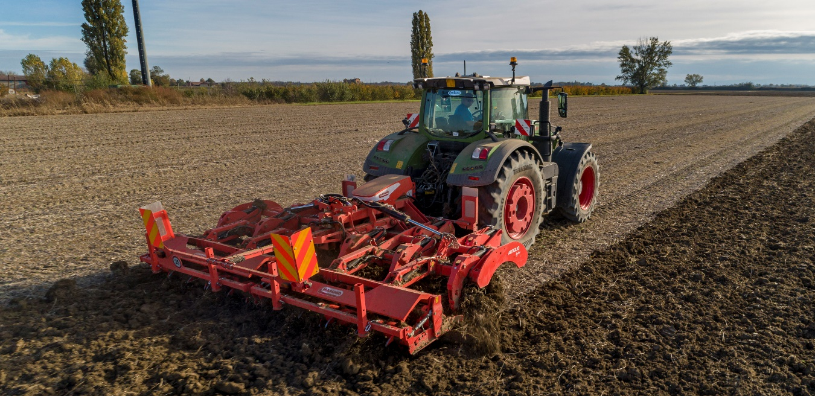

ARTIGLIO F HYDRO | LARGHEZZA DI LAVORO  (cm) | LARGHEZZA DI TRASPORTO  (cm) | PESO  (kg) | ANCORE  (n°) | PROFONDITÀ DI LAVORO  (cm) | POTENZA TRATTORE  (CV)
410/9 | 410 | 250 | 3800 | 9 | 50 | 250-400
200/11 | 500 | 250 | 4100 | 11 | 50 | 350-500

TEMPO ULTRA ISOTRONIC: MASSIMA PRECISIONE E RENDIMENTO PER I TUOI RACCOLTI.

TEMPO ULTRA ISOTRONIC è il polverizzatore portato di MASCHIO GASPARDO ideale per la protezione delle colture.

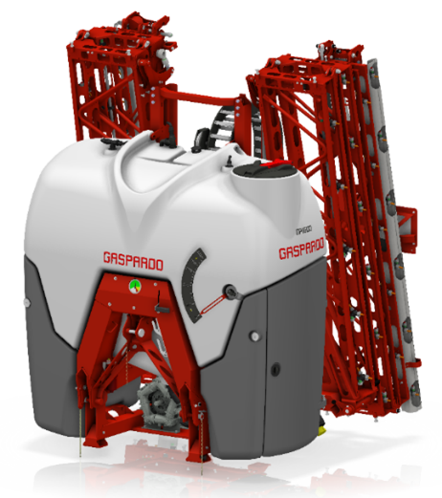
La protezione delle colture è un’operazione delicata e di notevole importanza che permette di ottenere la massima resa nel raccolto, gestendo al meglio malerbe, funghi e insetti. Per le colture a pieno campo, MASCHIO GASPARDO presenta il nuovo polverizzatore portato di alta gamma TEMPO ULTRA ISOTRONIC. All’elevato rendimento funzionale, unisce precisione e comfort di utilizzo indipendentemente dalle condizioni del terreno; attrezzatura polivalente con caratteristiche funzionali professionali, è indicata per aziende di medie e grandi dimensioni garantendo bassi costi di gestione. L’alta qualità di distribuzione è tra i fattori decisivi per assicurare resa, efficacia nella protezione delle colture e rispetto dell’ambiente, aspetti che rispondono alle esigenze dei più attenti professionisti del settore.
TEMPO ULTRA è disponibile in versione ISOTRONIC: la gestione dei parametri funzionali dell’attrezzatura avviene tramite computer a bordo macchina con protocollo di comunicazione ISOBUS. La macchina può essere collegata direttamente al terminale ISOBUS del trattore o in alternativa al monitor ISOBUS fornito come accessorio. Risulterà facile ed intuitivo poter modificare quindi i parametri idrici e idraulici per un settaggio su misura. Installando l’APP Section Control si può effettuare il controllo automatico delle sezioni, utile a evitare sia sovrapposizioni e dosaggi eccessivi che potrebbero compromettere la germinazione delle colture trattate.
TEMPO ULTRA ISOTRONIC è stato interamente realizzato dagli ingegneri MASCHIO GASPARDO che nella progettazione hanno dedicato particolare attenzione al design: il telaio risulta infatti perfettamente integrato con i serbatoi dalla nuova ed accattivante fisionomia, migliorando nell’insieme ergonomia e comfort di utilizzo.
Disponibile con serbatoi da 1.820 e 2.180 litri, TEMPO ULTRA ISOTRONIC risulta versatile ed efficiente sia durante le fasi di lavoro che durante il trasporto grazie agli ingombri contenuti facilmente valutabili. Il design arrotondato del serbatoio in polietilene, privo di punti di ristagno, garantisce robustezza e facilità di pulizia interna evitando il deposito di residui di prodotto fitosanitario dopo la fase di lavaggio. Grazie al sistema di ricircolo semi-automatico «Re.D», l’uniformità del prodotto da distribuire viene garantita sempre, anche durante le fasi più delicate come quelle iniziali, finali e in fase di svolta a fine campo.
Il punto di forza di TEMPO ULTRA ISOTRONIC è la possibilità di scegliere tra il pannello di gestione idrica manuale M-PANEL e l’innovativo sistema elettronico E-PANEL che assicura all’operatore elevato comfort ed efficacia nella gestione delle funzioni:
• Cicli di pulizia totale o parziale delle cisterne;
• Pulizia dei filtri;
• Agitazione regolabile in funzione del livello della cisterna principale o sulla base delle esigenze dell’operatore;
• Carico e scarico parziale o totale automatico;
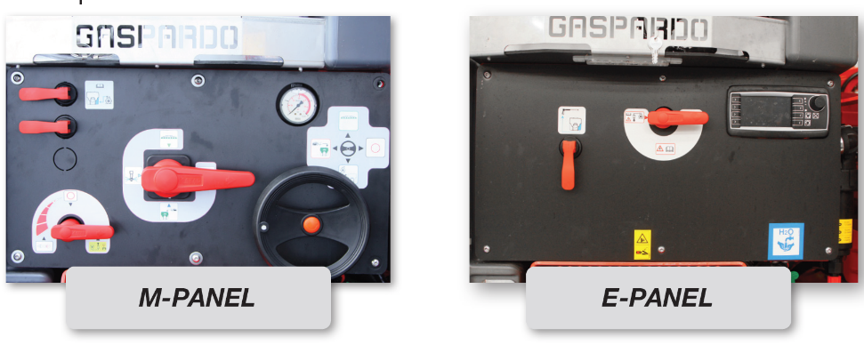
• Gestione e monitoraggio dei parametri di lavoro e di manutenzione.

TEMPO ULTRA ISOTRONIC è equipaggiato con la barra irroratrice ALA 400 disponibile con larghezza di lavoro di 21, 24, 27 e 28 metri. La struttura principale di tipo reticolare è realizzata con acciai alto resistenziali che assicurano un ottimo connubio tra resistenza e peso contenuto. Le punte, invece, sono realizzate in alluminio e sono dotate di ammortizzatori antishock che permettono un grado di movimento sui tre assi nel caso in cui urtino accidentalmente con eventuali ostacoli durante le voltate a fine campo. Grazie ad un’attenta progettazione che tiene conto delle normative stradali, la barra chiusa in posizione di trasporto risulta tra le più compatte nel mercato con un ingombro totale di soli 2,40 m.
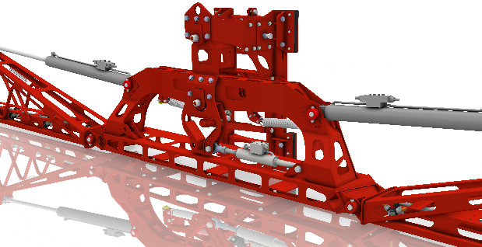
La nuova sospensione del braccio con azione diretta sul sistema “a pendolo” in abbinamento al sistema anti-imbardata assicurano la massima stabilità della barra anche su terreni non pianeggianti. Il sistema elettroidraulico OILDRIVE, sfruttando un unico distributore del trattore, permette di controllare tutti i movimenti della barra: sollevamento, apertura in sequenza delle ali indipendente, geometria variabile, variazione di assetto e bloccaggio idraulico; tale sistema viene gestito tramite ISOBUS. Per rispondere alle esigenze degli utilizzatori più esigenti, è disponibile il controllo elettronico della barra; utilizzando un radar, è possibile quindi controllare automaticamente l’altezza della barra per agire in maniera efficace in ogni condizione. Una volta impostata la distanza desiderata dal terreno o dalla coltura presente, la centralina gestisce autonomamente i movimenti idraulici della barra (sollevatore e correttore d’assetto).
Grazie al protocollo di comunicazione ISOBUS, TEMPO ULTRA ISOTRONIC può usufruire di importanti funzioni come l’AUX-N: questa funzione, permette di gestire il sitema OILDRIVE comodamente con un joystick, rendendo più veloce ed intuitiva la gestione dei movimenti della barra. Il protocollo ISOBUS permette di usufruire anche delle principali funzioni di Precision Farming quali TC-GEO, TC-VAR e TC-SC (Section Control); il dialogo con sistemi GPS e la possibilità di effettuare il controllo automatico delle sezioni consentono di evitare eventuali sovrapposizioni di zone già trattate. Al tempo stesso è possibile lavorare con dose variabile quando richiesto, garantendo una notevole riduzione degli sprechi ed una distribuzione ottimale del prodotto.
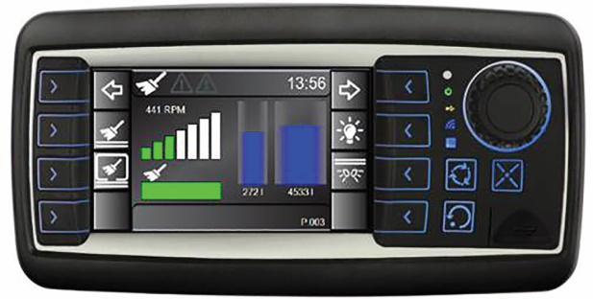
TEMPO ULTRA ISOTRONIC è dotato di IDRIC PANEL per la gestione del funzionamento delle fasi di lavoro o di lavaggio. Tale dispositivo è situato a bordo macchina in posizione riparata all’interno del portello laterale: è disponibile in versione manuale o elettrica con la possibilità di essere gestito da remoto dalla cabina del trattore.
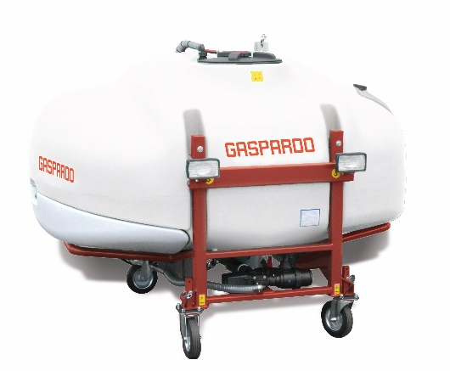
Per aumentare l’autonomia dei serbatoi, è disponibile il nuovo FRONT TANK con capienze di 1.177 e 1.576 litri. Questa applicazione, dotata di pompa, sistema di ricircolo e pulizia indipendente, permette uno svuotamento proporzionale al serbatoio posteriore. Oltre a beneficiare di una maggior capienza, è possibile sfruttare anche un miglior bilanciamento per operare sia con trattori di minor potenza sia su terreni collinari. Il design arrotondato e il profilo anteriore spiovente rendono facilmente valutabili gli ingombri, mentre la fanaleria anteriore lo rendono sicuro anche per i trasferimenti stradali.
MASCHIO GASPARDO ha progettato TEMPO ULTRA ISOTRONIC per fornire agli agricoltori un’attrezzatura capiente, precisa ed efficace. I numerosi punti di forza garantiscono una performance elevata, con particolare attenzione alle risorse utilizzate e al rispetto dell’ambiente.

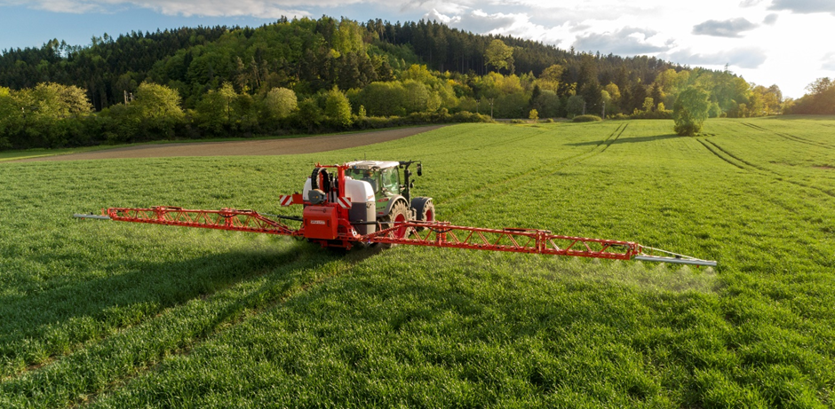

TEMPO ULTRA ISOTRONIC | CAPACITÀ  SERBATOIO  (L) | SERBATOIO ACQUA PULITA  (L) | PRE-MISCELATORE  (L) | LARGHEZZA  LAVORO  (m)
TEMPO ULTRA 1.600 | 1.820 | 310 | 30 | 21 - 24 – 27 - 28
TEMPO ULTRA 2.000 | 2.180 | 310 | 30 | 21 - 24 – 27 – 28

FRONT TANK | CAPACITÀ  SERBATOIO  (L) | SERBATOIO ACQUA PULITA  (L) | DIMENSIONI  (Altezza/larghezza/profondità)  (cm)
FRONT TANK 1.100 | 1.177 | 126 | 155 x 220 x 158
FRONT TANK 1.500 | 1.576 | 126 | 155 x 220 x 158

